VLÁDA ČESKÉ REPUBLIKY

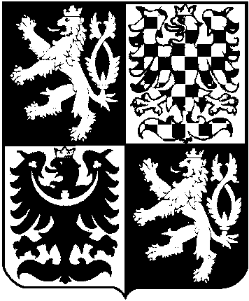

USNESENÍ
VLÁDY ČESKÉ REPUBLIKY
ze dne 27. října 2004 č. 1055

o povolení výjimky ze základních ochranných podmínek Chráněné krajinné oblasti Beskydy pro provádění chemického posypu při zimní údržbě silnice I/35 v úseku Hlavatá - Bumbálka - státní hranice se Slovenskou republikou (km 352,914 - 356,825)

Vláda

povoluje výjimku organizaci Správa silnic Moravskoslezského kraje, středisko Frýdek-Místek, Horymírova 2287, 783 33 Frýdek-Místek podle ustanovení § 43 zákona č. 114/1992 Sb. o ochraně přírody a krajiny, ve znění pozdějších předpisů, ze zákazů uvedených v § 26 odst. 1 písm. h) tohoto zákona, konkrétně ze zákazu provádět chemický posyp silnice I. třídy I/35 v úseku Hlavatá – Bumbálka – státní hranice se SR (km 352,914 – 356,825) za těchto podmínek:

1. Chemické ošetření bude prováděno technologií zkrápěné soli, která umožňuje přesnou regulaci dávkování.

2. Způsob průběžného informování Správy CHKO Beskydy o používání chemického posypu bude dohodnut přímo se Správou CHKO.

3. Správě CHKO Beskydy bude předán návod použité technologie chemického zkrápění, případné změny v technologii chemického posypu budou se Správou předem konzultovány.

4. Správa CHKO Beskydy bude zvána k jednáním Operačního štábu a bude jí předložen Operační plán zimní údržby.

5. Solení silnice v úseku Hlavatá – Bumbálka – st. hranice se SR bude aplikováno pouze na zbytkové vrstvy sněhu po proplužení, na náledí a ledovku.

6. Podmínky uvedené v tomto usnesení vlády jsou závazné i pro subjekty, které zimní údržbu provádějí smluvně.

7. Tato výjimka se povoluje pro provádění zimní údržby v letech 2004 - 2006.

Předseda vlády
JUDr. Stanislav G r o s s , v. r.

